Úkoly Aj 6.4. – 8.4. EASTER
Milí žáčci, tento týden Vás čekají Velikonoce (Easter), takže Vás seznámím, jak jsou velikonoční tradice ve Velké Británii.
Ve Velké Británii (Anglii) nosí dětem čokoládová vajíčka - CHOCOLATE EGGS velikonoční zajíček – BUNNY.
Schovává jim je do trávy na zahradě a děti je pak hledají (kluci i holky). Této tradici se říká
EGG HUNT – lov vajíček

Doma možná budete mít velikonoční mazanec.

Ve Velké Británii je tradičním pečivem HOT CROSS BUNS – do těsta jsou vmíchané rozinky a na povrchu je udělaný kříž (CROSS). Je to symbol – Velikonoce jsou křesťanským svátkem a kříž je zde ve smyslu připomínky, že Ježíš zemřel na kříži.

Následně si pusťe slovíčka, která patří k Velikonocům (některá budete znát, opakujte si některá nahlas). Odkaz si zkopírujete a vložte do vyhledávače na internetu.
https://www.youtube.com/watch?v=edOO0aV9gfk - Listen and repeat (poslouchej a opakuj)
Na omalovánce vidíte, jak se přeje anglicky k Velikonocům – HAPPY EASTER.
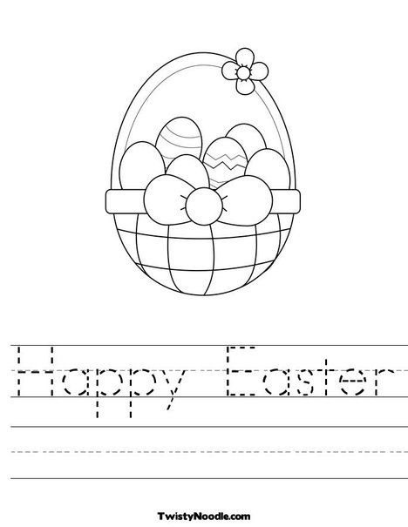
- Vybarvěte si obrázek a obtáhněte si přání. Nalepte si obrázek do sešitu nebo jej překreslete

- Na tomto PL máte pár slovíček k Velikonocům, obtáhněte si je (i tím se učíte) a nalepte si je do sešitu.
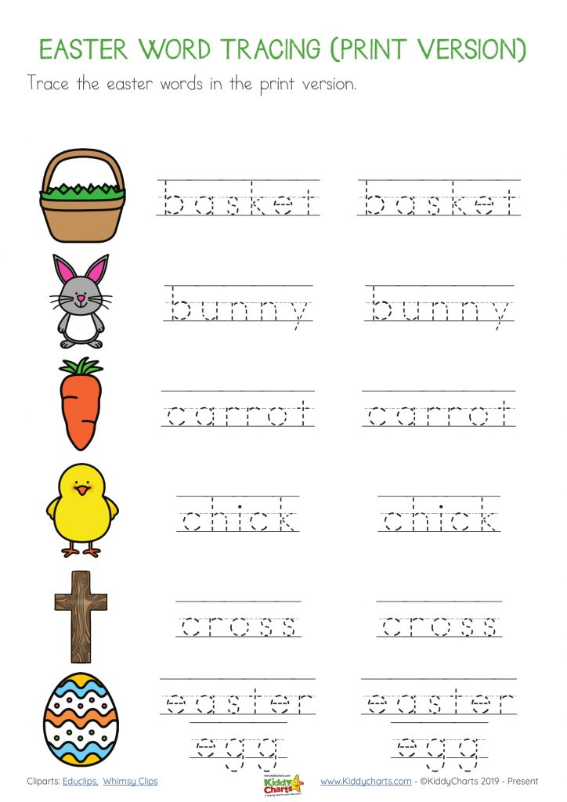
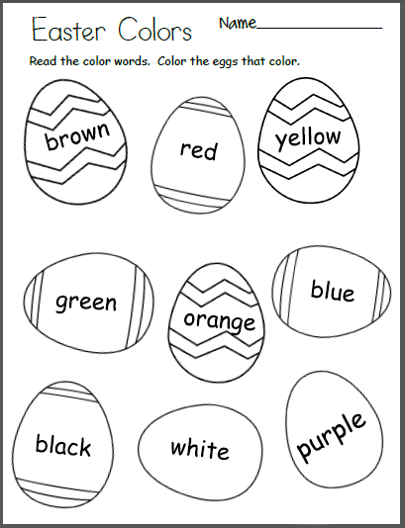
Na závěr si pusťte písničku The Way the Bunny Hops – je o velikonočním zajíčkovi a o tom, co všechno umí dělat (např. hop – poskakovat).
https://www.youtube.com/watch?v=hb9tt7LiYrc
A teď už Vám i Vašim rodičům jen popřeji HAPPY EASTER – VESELÉ VELIKONOCE!

